桂林电子科技大学2020-2021学年 第1学期
网络交换与路由 实验报告
实验名称 | 实验一 网络规划及路由配置基本命令熟悉 |  |  |  |  |  |  |  |  | 辅导教师意见：  成绩 教师签名：
院 系 | 计算机与信息安全学院 |  |  | 专业 |  | 计算机科学与技术 |  |  |  | 辅导教师意见：  成绩 教师签名：
学 号 | 1800301037 |  |  | 姓名 |  | 禤成伟 |  |  |  | 辅导教师意见：  成绩 教师签名：
实验日期 | 2020 | 年 | 11 |  | 月 |  | 7 | 日 |  | 辅导教师意见：  成绩 教师签名：

实验1 网络规划及路由配置基本命令

第一部分 网络规划和接口配置
【实验目的：】
1、创建网络拓扑。
2、规划 IP 地址。
3、配置路由器和 PC 的接口。
4、测试网络。

【实验预备知识】：
复习理论课讲解的子网划分技术及Packet Tracer 5.0模拟软件的使用方法

【实验拓扑图】：
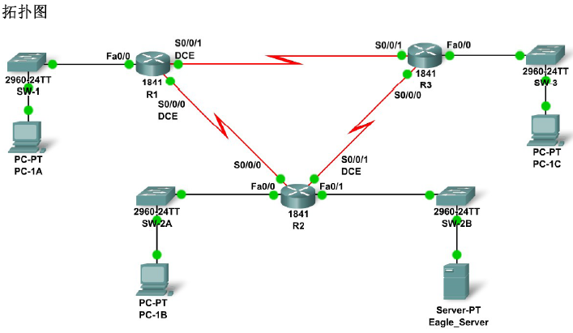

地址表
设备 | 接口 | IP 地址 | 子网掩码 | 默认网关
R1 | Fa0/0 | 192．168．1．62 | 255．255．255．192 | 不适用
R1 | S0/0/0 | 192．168．1．129 | 255．255．255．252 | 不适用
R1 | S0/0/1 | 192．168．1．133 | 255．255．255．252 | 不适用
R2 | Fa0/0 | 192．168．1．110 | 255．255．255．240 | 不适用
R2 | Fa0/1 | 192．168．1．94 | 255．255．255．224 | 不适用
R2 | S0/0/0 | 192．168．1．130 | 255．255．255．252 | 不适用
R2 | S0/0/1 | 192．168．1．137 | 255．255．255．252 | 不适用
R3  R3 | Fa0/0 | 192．168．1．126 | 255．255．255．240 | 不适用
R3  R3 | S/0/0 | 192．168．1．138 | 255．255．255．252 | 不适用
R3  R3 | S/0/1 | 192．168．1．134 | 255．255．255．252 | 不适用
PC-1A | 网卡 | 192．168．1．1 | 255．255．255．192 | 192．168．1．62
PC-1B | 网卡 | 192．168．1．97 | 255．255．255．240 | 192．168．1．110
PC-1C | 网卡 | 192．168．1．113 | 255．255．255．240 | 192．168．1．126
Eagle_Server | 网卡 | 192．168．1．66-93 | 255．255．255．224 | 192．168．1．94

【实验要求】：
预习子网划分方面的知识
2、熟悉相关工具软件的使用方法
【实验设备和硬件】：
硬件 | 数量 | 说明
Cisco 路由器 | 若干 | CCNA 实验室套装的一部分。
Cisco 交换机 | 若干 | CCNA 实验室套装的一部分。
*计算机（主机） | 若干 | 实验室计算机。
控制台（全反）电缆 | 若干 | 用于将计算机主机 1 连接至路由器的控  制台端口。
UTP 5 类交叉电缆 | 若干 | 用于将计算机主机 1 连接至路由器的  LAN 接口 Fa0/0
直通电缆 | 若干 | 用于将计算机主机连接至交换机并将交  换机连接至路由器

【实验场景】：
练习建立、规划和配置网络的技巧。设备名称和路由都已经配置好了。
【实验内容】：
任务 1：创建网络拓扑。
使用下表和设备池中的设备创建拓扑。
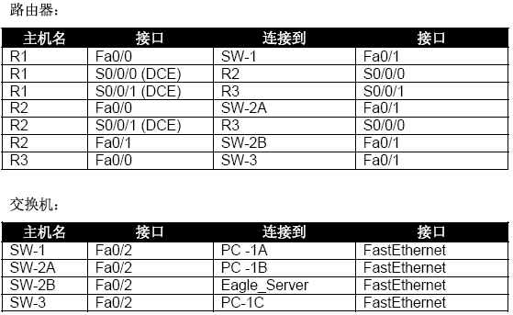

任务 2：制定和分配寻址方案。
您需要使用 192.168.1.0 /24 地址空间。总计需要七个网络；请根据所需主机数量按照从多到少的顺序分配网络，以便高效利用地址空间。使用下表制定有效的寻址方案
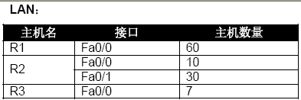

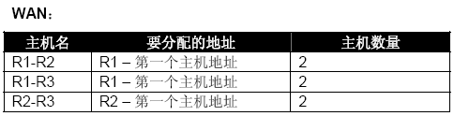

按照下列原则分配 IP 地址：
• PC 应使用子网中的第一个主机地址；服务器应使用子网中的第二个到最后一个主机地址。
• 路由器上的所有 FastEthernet 端口都应使用指定子网的最后一个主机地址。
• R1-R2 链路应使用第一个 WAN 子网，R1-R3 链路应使用第二个 WAN 子网，R2-R3 链路
应使用第三个 WAN 子网。R1 和 R2 的 DCE 接口的时钟频率应为 56000。
任务 3：接口配置
根据上述寻址方案对 R1、R2 和 R3 路由器以及 PC 进行接口配置。
任务 4：测试连通性
确保所有 PC 都可以 ping 通其网关、其它 PC 和服务器。

第二部分 cisco设备基本配置
【实验目的：】
- 配置 Cisco 路由器的全局配置设置。
- 配置 Cisco 路由器的访问口令。
- 配置 Cisco 路由器的接口。
- 保存路由器配置文件。
- 配置 Cisco 交换机。

【实验预备知识】：
复习理论课讲解的路由器配置基本命令及Packet Tracer 5.0模拟软件的使用方法

【实验拓扑图】：
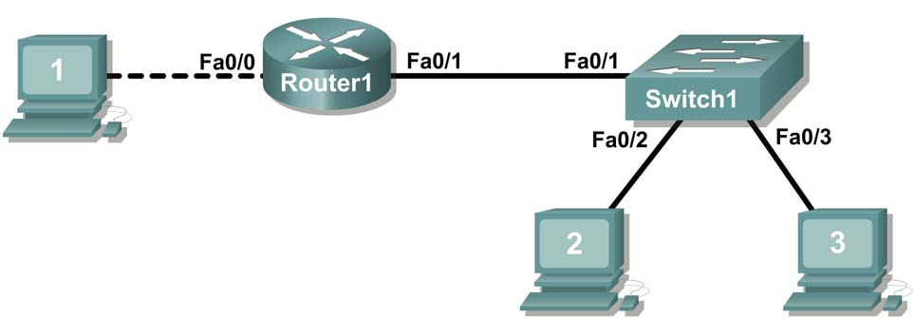

【实验要求】：
预习相关路由器方面的知识
2、熟悉相关工具软件的使用方法

【实验设备和硬件】：

硬件 | 数量 | 说明
Cisco 路由器 | 1 | CCNA 实验室套装的一部分。
Cisco 交换机 | 1 | CCNA 实验室套装的一部分。
*计算机（主机） | 1 | 实验室计算机。
控制台（全反）电缆 | 1 | 用于将计算机主机 1 连接至路由器的控  制台端口。
UTP 5 类交叉电缆 | 1 | 用于将计算机主机 1 连接至路由器的  LAN 接口 Fa0/0
直通电缆 | 3 | 用于将计算机主机连接至交换机并将交  换机连接至路由器

【实验场景】：
在本实验中，学生将配置 Cisco 路由器和 Cisco 交换机的常用设置。
指定 IP 地址为 198.133.219.0/24，为子网预留 4 位，请使用下列信息填写下表：
（提示：填入子网编号，然后填入主机地址。如果先填入子网编号，将更容易计算地址信息）
子网的最大数量： 16
每个子网内可用主机的数量： 14

 | IP 地址： |  | 子网掩码：
# | 子网 | 第一个主机地址 | 最后一个主机地址 | 广播
1 | 198.133.219.0 | 198.133.219.1 | 198.133.219.14 | 198.133.219.15
2 | 198.133.219.16 | 198.133.219.17 | 198.133.219.30 | 198.133.219.31
3 | 198.133.219.32 | 198.133.219.33 | 198.133.219.46 | 198.133.219.47
4 | 198.133.219.48 | 198.133.219.49 | 198.133.219.62 | 198.133.219.63
5 | 198.133.219.64 | 198.133.219.65 | 198.133.219.78 | 198.133.219.79
6 | 198.133.219.80 | 198.133.219.81 | 198.133.219.94 | 198.133.219.95
7 | 198.133.219.96 | 198.133.219.97 | 198.133.219.110 | 198.133.219.111
8 | 198.133.219.112 | 198.133.219.113 | 198.133.219.126 | 198.133.219.127
9 | 198.133.219.128 | 198.133.219.129 | 198.133.219.142 | 198.133.219.143
10 | 198.133.219.144 | 198.133.219.145 | 198.133.219.158 | 198.133.219.159
11 | 198.133.219.160 | 198.133.219.161 | 198.133.219.174 | 198.133.219.175
12 | 198.133.219.176 | 198.133.219.177 | 198.133.219.190 | 198.133.219.191
13 | 198.133.219.192 | 198.133.219.193 | 198.133.219.216 | 198.133.219.217
14 | 198.133.219.208 | 198.133.219.209 | 198.133.219.222 | 198.133.219.223
15 | 198.133.219.224 | 198.133.219.225 | 198.133.219.238 | 198.133.219.239
16 | 198.133.219.240 | 198.133.219.241 | 198.133.219.254 | 198.133.219.255

【实验内容】：
任务 1：配置 Cisco 路由器的全局配置设置。

图 1 实验的电缆连接。
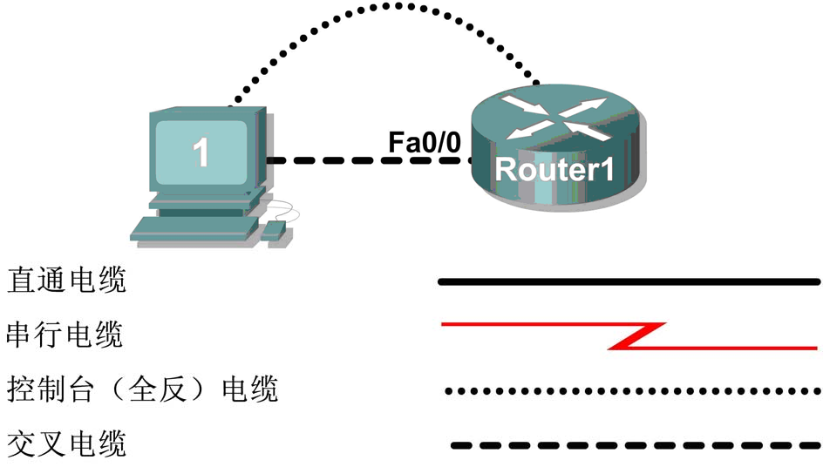

步骤 1：实际连接设备。
请参阅图 1。将控制台电缆或全反电缆的一端连接至路由器的控制台端口，另一端通过 DB-9 或 DB-25 适配器连接到主机计算机的 COM 1 端口。在主机计算机的网卡 (NIC) 与路由器的接口 Fa0/0 之间连接交叉电 缆。在路由器的接口 Fa0/1 与交换机的任意接口 (1-24) 之间连接直通电缆。确保主机计算机、交换机和路由器均已通电。

步骤 2：通过超级终端将主机计算机连接到路由器。
从 Windows 的任务栏中单击“开始”|“程序”|“附件”|“通讯”|“超级终端”启动超级终端程序。 使用正确的设置配置超级终端：

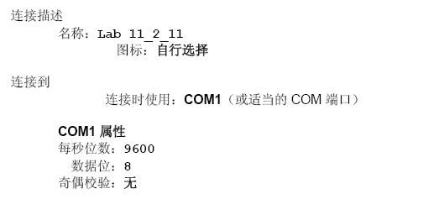

当超级终端会话窗口出现后，按 Enter 键直到路由器发出响应。 如果路由器终端处于配置模式，请通过键入 NO 退出。
Would you like to enter the initial configuration dialog?[yes/no]:no
Press RETURN to get started! Router>
当处于特权执行命令模式时，路由器会尝试将所有拼写错误或未能识别的命令解释为域名。因为未配置域 服务器，所以当请求超时就会出现延迟现象。这可能会耗费几秒钟到几分钟时间。要停止等待，请同时按 住 <CTRL><SHIFT>6 键，然后放开，再按 x 键：

Router>enabel
Translating "enabel"...domain server (255.255.255.255) %

短暂按住 <CTRL><SHIFT>6，然后放开，再按 x 键
Name lookup aborted
Router>
从用户执行模式进入特权执行模式：
Router> enable
Router#
使用特权执行命令 show running-config 验证配置文件是否为全新文件。如果之前保存了配置文件， 则需将其删除。附录 1 所示为一种典型的默认路由器配置。根据路由器型号和 IOS 版本的不同，您的配置 可能稍有差别，但应该未配置任何口令或 IP 地址。如果您的路由器不是默认配置，请要求教师删除该配置。
步骤 3：配置全局配置主机名设置。
可使用哪两个命令离开特权执行模式？Exit disable
可使用什么快捷命令进入特权执行模式？ enable
可使用命令 configure 进入哪几种配置模式？写下配置模式及其描述的列表：
从特权执行模式进入全局配置模式：
Router# configure terminal
Router(config)#
可使用哪三个命令离开全局配置模式并返回到特权执行模式？ Exit、end、ctrl+c ctrl+z
可使用什么快捷命令进入全局配置模式？ Conf t
将设备的主机名设为 Router1：
router(config)# hostname Router1
Router1(config)#
如何删除主机名？ no hostname

步骤 4：配置 MOTD 标语。

在生产网络中，标语内容可能对组织产生重大的法律影响。例如，友好的“欢迎”消息可能被法庭解释为 授权攻击者侵入路由器。标语应该包含与授权、对未经授权访问的惩罚、连接记录以及适用的当地法律相 关的信息。企业安全政策应该包含对所有标语消息的规定。

创建合适的 MOTD 标语。仅 ABC 公司的系统管理员有权访问，未经授权访问将面临起诉，且所有连接信 息都会被记录。

研究您可以进入的不同标语模式。写下标语模式及其描述的列表。
Router1(config)# banner

选择一个不会出现在消息文本中的终止字符。 #
配置 MOTD 标语。MOTD 标语将在所有连接的登录提示之前显示。在空白行上使用终止字符结束 MOTD输入：
Router1(config)# banner motd ＃
Enter TEXT message.End with the character ‘＃'
***您连接到了 ABC 网络设备。仅当前 ABC 公司系统管理员在事先获得书面批准的情况下有权访问。***
***禁止未经授权访问，违者将面临起诉。***
***所有连接都会被持续记录。***
% Router1(config)#
用于删除 MOTD 标语的全局配置命令是什么？

No banner motd
任务 2：配置 Cisco 路由器的访问口令。
访问口令用于对特权执行模式以及用户进入点（例如控制台端口、辅助端口和虚拟线路）设置。特权执行 模式的口令是最关键的口令，因为它用于控制配置模式的入口。
步骤 1：配置特权执行口令。
Cisco IOS 支持的用于设置特权执行模式访问口令的命令有两个：一个是 enable password，用于设置 弱口令，在可使用 enable secret 命令的场合绝不要使用此命令。另一个是 enable secret，它采用 非常安全的 MD5 加密哈希算法。Cisco 声明：“据 Cisco 的所有员工所知，不可能根据配置文件的内容再 现使能加密口令（明显的字典攻击除外）。”口令的安全性取决于口令算法和口令本身。在生产环境中， 任何时候均应使用强口令。强口令结合了大小写字母、数字和符号，且不少于九个字符。在实验环境中， 我们将使用弱口令。
将特权执行口令设为 cisco。
Router1(config)# enable secret cisco
Router1(config)#
步骤 2：配置控制台口令。
将控制台访问口令设为 class。控制台口令用于控制路由器的控制台入口。
Router1(config)# line console 0
Router1(config-line)# password class
Router1(config-line)# login
用于删除控制台口令的命令是什么？
Router1(config)# line console 0
Router1(config-line)# no password

步骤 3：配置虚拟线路口令。
将虚拟线路访问口令设为 class。虚拟线路口令用于控制路由器的 Telnet 入口。在较低的 Cisco IOS 版 本中，只能设置五条虚拟线路，即 0 到 4。在较高的 Cisco IOS 版本中，该数目得以扩充。除非设置了 telnet 口令，否则设备将阻挡对该虚拟线路的访问。
Router1(config-line)# line vty 0 4
Router1(config-line)# password class
Router1(config-line)# login
有三个命令可用于退出线路配置模式：

命令 | 效果
Conf t | 进入全局配置模式。
Ctrl+c | 退出配置模式并返回特权执行模式。
end | 退出配置模式并返回特权执行模式。

发出命令 exit。路由器提示符是什么？模式是什么？
Router1(config-line)# exit

Router1(config)# 全局配置模式
发出命令 end。路由器提示符是什么？模式是什么？
Router1# 特权
任务 3：配置 Cisco 路由器的接口。

接有电缆的所有接口均应包含关于该连接的文档。在较高的 Cisco IOS 版本中，描述的最大长度为 240个字符。

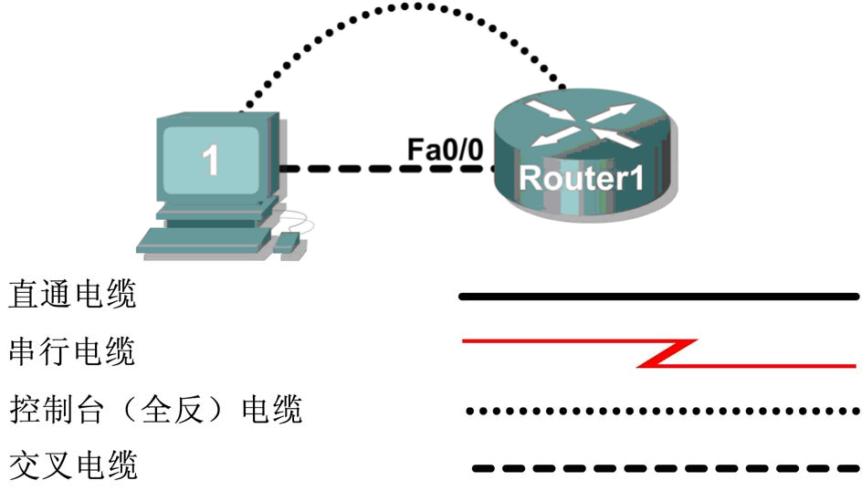

图 2 实验物理拓扑

在图2 所示的网络拓扑中，主机计算机连接到 Router1 的 Fa0/0 接口。 写下您的子网编号和子网掩码：
第一个 IP 地址将用于配置主机计算机 LAN。写下第一个 IP 地址：
198.133.219.1
最后一个 IP 地址将用于配置路由器的 fa0/0 接口。写下最后一个 IP 地址：
198.133.219.14

步骤 1：配置路由器的 fa0/0 接口。
为 Router1 上的连接写下简短的说明：
Fa0/0 ->使用交叉线与PC1机直连，作为PC1的网关路由到其他网络的出口

使用接口配置命令 description 将该描述应用到路由器接口上：
Router1(config)# interface fa0/0
Router1(config-if)# description Connection to Host1 with crossover cable
Router1(config-if)# ip address address mask Router1(config-if)# no shutdown Router1(config-if)# end
Router1#

您可看到该接口现已激活：
*Mar 24 19:58:59.602:%LINEPROTO-5-UPDOWN:Line protocol on Interface
FastEthernet0/0, changed state to up

步骤 2：配置路由器的 Fa0/1 接口。
为 Router1 上的连接写下简短的说明：
Fa0/1 ->使用直通线与交换机的Fa0/1接口直连，作为交换机连接网络的网关
使用接口配置命令 description 将该描述应用到路由器接口上：
Router1(config)# interface fa0/1
Router1(config-if)# description Connection to switch with straight-through cable
Router1(config-if)# ip address address mask Router1(config-if)# no shutdown Router1(config-if)# end
Router1#

您可看到该接口现已激活：
*Mar 24 19:58:59.602:%LINEPROTO-5-UPDOWN:Line protocol on Interface
FastEthernet0/1, changed state to up

步骤 3：配置主机计算机。

配置主机计算机的 LAN 连通性。前面讲过，LAN 配置窗口通过“开始”|“控制面板”|“网络连接”来访 问。右键单击该 LAN 图标，然后选择“属性”。突出显示“Internet 协议”字段，然后选择“属性”。填写下列字段：
IP 地址：第一个主机地址 子网掩码：该子网掩码
默认网关：路由器的 IP 地址
单击“确定”，然后单击“关闭”。打开一个终端窗口，使用 ipconfig 命令验证网络设置。
步骤 4：验证网络连通性。
使用 ping 命令验证与路由器之间的网络活动。如果 ping 未成功回应，则请排除连接故障：
什么 Cisco IOS 命令可用于验证接口状态？Show ip inter bri
什么 Windows 命令可用于验证主机计算机的配置？ Show runn
host1 和 Router1 之间应使用什么 LAN 电缆？ 交叉线
任务 4：保存路由器配置文件。
Cisco IOS 将存储在内存中的配置作为运行配置，并将存储在 NVRAM 中的配置作为启动配置。要使配置 在重新启动或重新通电的情况下保存下来，必须将内存中的配置复制到非易失性 RAM (NVRAM) 中。此操 作无法自动完成，进行任何配置更改后，必须手动更新 NVRAM 中的配置。
步骤 1：比较路由器内存与 NVRAM 中的配置。

使用 Cisco IOS show 命令来查看内存和 NVRAM 中的配置。每次显示一屏配置内容。如果出现包含“-- more –-”（更多）提示符的行，则表示还有更多内容待显示。下列列表列出了可接受的按键响应：

按键 | 说明
<空格> | 显示下一页。
<RETURN> | 显示下一行。
Q | 退出
<CTRL> c | 退出

写下可用于显示 NVRAM 中的内容的一个快捷命令。
显示 NVRAM 中的内容。如果 NVRAM 无输出，是因为存在未保存的配置：
Router1# show startup-config
startup-config is not present
Router1#
显示内存中的内容。
Router1#show running-config
使用输出回答下列问题： 该配置文件有多大？589bytes
使能加密口令是什么？是以密文的形式加密口令 是以一种加密方式以加密文以密文显示的几乎没有可能破解
您的 MOTD 标语包含您之前输入的信息吗？ 包含
您的接口描述包含您之前输入的信息吗？ 包含
写下可用于显示内存中的内容的一个快捷命令。Show version
步骤 2：将内存中的配置保存到 NVRAM。
要使配置文件在路由器重新通电或重新加载后还能使用，必须手动将其保存到 NVRAM 中。将内存中的配置保存到 NVRAM：
Router1# copy running-config startup-config Destination filename [startup-config]? <ENTER> Building configuration...
[OK]
Router1#

写下可用于将内存中的配置复制到 NVRAM 的一个快捷命令。

Copy running-config startup-config write

检查 NVRAM 中的内容，验证该配置是否与内存中的配置相同。
任务 5：配置 Cisco 交换机。

Cisco IOS 交换机配置与 Cisco IOS 路由器的配置相似（感到欣慰！）。学习 IOS 命令的好处在于他们通 用于许多不同的设备和 IOS 版本。
步骤 1：将主机连接到交换机。 将控制台电缆（即全反电缆）移到交换机的控制台端口。确保交换机已通电。在超级终端中按 Enter 键直到交换机响应为止。
步骤 2. 配置全局配置主机名设置。
附录 2 所示为一种典型的默认交换机配置。根据路由器型号和 IOS 版本的不同，您的配置可能稍有差别， 但应该未配置任何口令。如果您的路由器中的配置不是默认配置，请要求教师删除该配置。
从用户 exec 模式进入全局配置模式：
Switch> en Switch# config t Switch(config)#
将设备的主机名设为 Switch1。
Switch(config)# hostname Switch1
Switch1(config)#
步骤 3：配置 MOTD 标语。

创建合适的 MOTD 标语。Only system administrators of the ABC company are authorized access, unauthorized access will be prosecuted, and all connection information will be logged.（仅 ABC 公司的系 统管理员有权访问，未经授权访问将面临起诉，且所有连接信息都会被记录。）
配置 MOTD 标语。MOTD 标语将在所有连接的登录提示之前显示。在空白行上使用定界字符结束 MOTD输入。若需帮助，请复习用于配置路由器 MOTD 标语的相应步骤。
Switch1(config)# banner motd %
步骤 4：配置特权执行口令。 将特权执行口令设为 cisco。
Switch1(config)# enable secret cisco
Switch1(config)#

步骤 5：配置控制台口令。 将控制台访问口令设为 class。
Switch1(config)# line console 0
Switch1(config-line)# password class
Switch1(config-line)# login
步骤 6：配置虚拟线路口令。
将虚拟线路访问口令设为 class。Cisco IOS 交换机上有 16 条可配置的虚拟线路，从 0 到 15。
Switch1(config-line)# line vty 0 15
Switch1(config-line)# password class
Switch1(config-line)# login

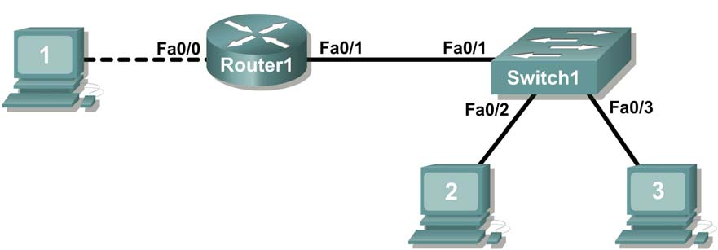

图 3. 网络拓扑
步骤 7：配置接口描述。

在图 3 所示的网络拓扑中，Router1 连接到 Switch1 的 Fa0/1 接口。Switch1 的 Fa0/2 接口连接到主机计 算机 2，其 Fa0/3 接口则连接到主机计算机 3。
为 Switch 1 上的连接写下简短的说明：
Router1 的接口 | 描述
Fa0/1 | 用于与Router1的Fa0/1接口直接相连
Fa0/2 | 用与连接局域网计算机2
Fa0/3 | 连接局域网计算机3

使用接口配置命令 description 将这些说明应用到交换机接口上：
Switch1(config)# interface fa0/1
Switch1(config-if)# description Connection to Router1
Switch1(config)# interface fa0/2
Switch1(config-if)# description Connection to host computer 2
Switch1(config)# interface fa0/3
Switch1(config-if)# description Connection to host computer 3
Switch1(config-if)# end
Switch1#
步骤 8：将内存中的配置保存到 NVRAM。

要使配置文件在交换机重新通电或重新加载后还能使用，必须手动将其保存到 NVRAM 中。将内存中的配 置保存到 NVRAM：
Switch1# copy run start
Destination filename [startup-config]? <ENTER> Building configuration...
[OK] Switch1#
检查 NVRAM 中的内容，验证该配置是否与内存中的配置相同。
任务 6：思考
您对命令使用的练习次数越多，配置 Cisco IOS 路由器和交换机就越快。在初学阶段，使用笔记来帮忙配 置设备完全可接受，但是，专业的网络工程师进行常见配置任务时是不需要“打草稿”的。下表列出了本实验中涉及的命令：
用途 | 命令
进入全局配置模式。 | configure terminal  示例：  Router> enable  Router# configure terminal  Router(config)#
为路由器指定名称。 | hostname name  示例：  Router(config)# hostname Router1  Router(config)#
指定加密口令以防止未经授权的人员 访问特权执行模式。 | enable secret password  示例：  Router(config)# enable secret cisco  Router(config)#
指定口令以防止未经授权的人员访问 控制台。 | password password  login  示例：  Router(config)# line con 0  Router(config-line)# password class Router(config-line)# login Router(config)#
指定口令以防止未经授权的人员通过  telnet 访问。  路由器 vty 线路：0 4  交换机 vty 线路：0 15 | password password  login  示例：  Router(config)# line vty 0 4  Router(config-line)# password class  Router(config-line)# login  Router(config-line)#
配置 MOTD 标语。 | Banner motd %  示例：  Router(config)# banner motd %  Router(config)#
配置接口。 路由器接口默认关闭 交换机接口默认打开 | 示例：  Router(config)# interface fa0/0  Router(config-if)# description description Router(config-if)# ip address address mask Router(config-if)# no shutdown Router(config-if)#
将配置保存到 NVRAM。 | copy running-config startup-config  示例：  Router# copy running-config startup-config  Router#

任务 7：练习
通常，有必要将配置文件保存到脱机文本文件，而且这种方法总是很方便。用于保存配置文件的方 法之一是使用超级终端的“传送”菜单种的“捕获文字”选项。
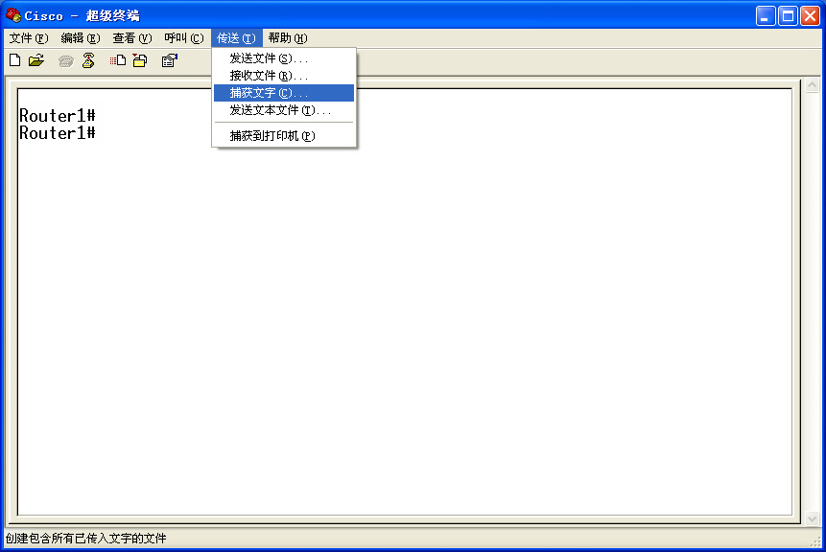

图 4－3. 超级终端的“捕获”菜单。
请参阅图4－3.主机计算机与路由器之间的所有通信都被保存到一个文件。您可以编辑和保存该文件，还可以 编辑、复制该文件并粘贴到路由器中：
要开始捕获，请选择超级终端的菜单选项“传送”|“捕获文字”。输入一个路径和一个文件名，然后选择 “启动”。
发出特权执行命令 show running-config，然后按空格键直到所有配置都显示出来为止。 停止捕获。选择菜单选项“传送”|“捕获文字”|“停止”。
打开该文本文件检查其内容。删除任何非配置命令的行，例如 more（更多）提示符。手动纠正多行混杂在 一起或多行处于同一行内的现象。检查完配置文件后，突出显示各行，然后选择记事本菜单“编辑”|“复制”。 此操作会将该配置放到主机计算机的内存中。
要加载该配置文件，最好的做法始终是在开始加载前确保设备内存中不存在配置。否则，原有的配置命令 可能不会被粘贴操作所覆盖，从而产生非预期的后果（又称为非预期后果法则）：
删除 NVRAM 中的配置文件：
Router1# erase start
Erasing the nvram filesystem will remove all configuration files! Continue? [confirm] <ENTER>
[OK]
Erase of nvram: complete
重新加载路由器：
Router1# reload
Proceed with reload?[confirm] <ENTER>
重新启动路由器后，进入全局配置模式：
Router> en Router# config t Router(config)#
使用鼠标在超级终端窗口内右击，然后选择“粘贴到主机”。该配置将被加载到路由器，此过程非常快 速。仔细观察是否有错误消息，若有，必须仔细调查并纠正导致每条错误消息的问题。
验证该配置，然后保存到 NVRAM。

实验总结：
实验过程中主要遇到了两个问题：
①找不到 Serial0/0/0：
解决方法：点开交换机，在 Physical->WIC-2T 右侧添加串口。
②路由器端口爆红：
原因：路由器端口默认关闭。
解决方法：点开交换机，在 Config 打开各端口。

